Adı Soyadı: ……………………………………………………………… Sınıf: …… No: …… Tarih: ……/……/……………

*Müslüman olalım, Müslüman kalalım.*

Ders: Din Kültürü ve Ahlâk Bilgisi

*Konu:* Cuma Günü ve Ramazan Ayı; Kandil Gecelerimiz; Nevruz ve Hıdrellez

**Kazanım:** **4. Cuma gününün Müslümanlar için önemini kavrar.**

**5. Ramazan ayının sevinç ve heyecanla karşılandığını fark eder.**

***6. Toplumumuzda önem* verilen bazı gün ve geceleri açıklar.**

|  |
| --- |
| *1. Etkinlik: Resimlerden konuşalım*  http://www.musalla.org/kidz/submitted/mosque_mk2.gif  1 2    3 4 |

*-*-*

**Mevlid Kandili**

**Regaip, Miraç, Berat, Kadir Geceleri**

*-*-*

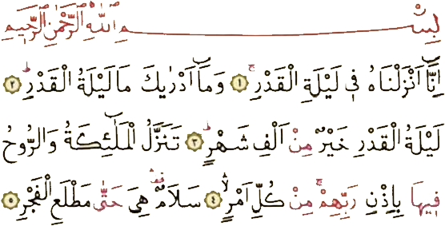

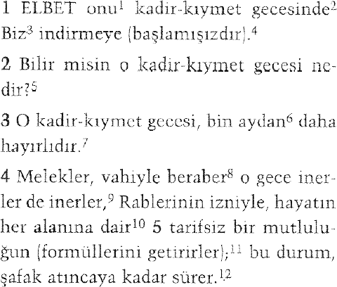

“Allah'ım bize Receb ve Şaban’ı mübarek eyle ve bizi Ramazana ulaştır.”